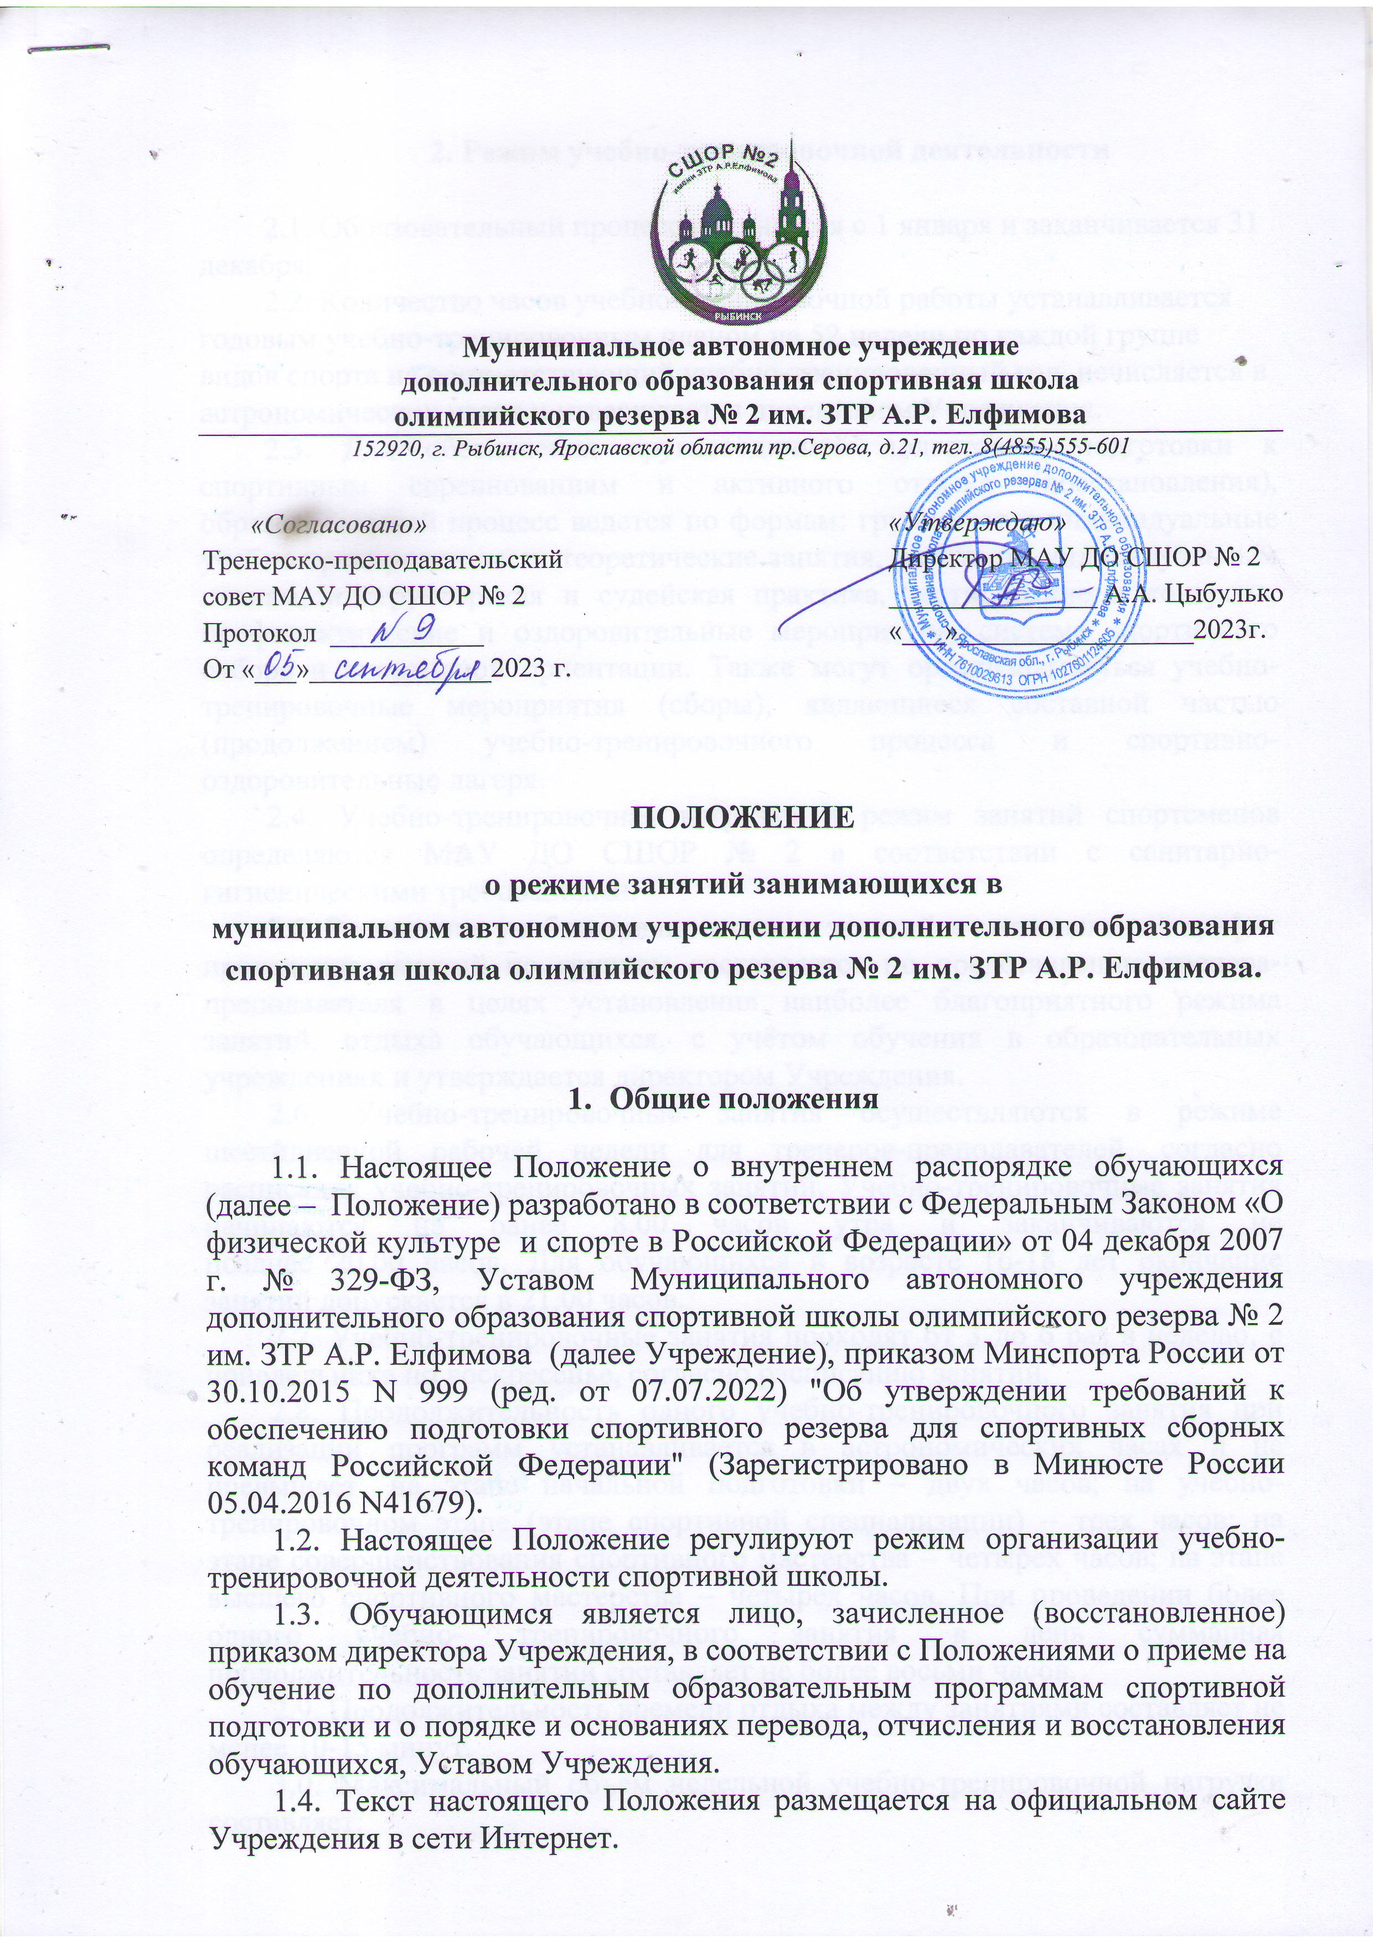
2. Режим учебно-тренировочной деятельности

2.1. Образовательный процесс начинается с 1 января и заканчивается 31 декабря.
2.2. Количество часов учебно-тренировочной работы устанавливается годовым учебно-тренировочным планом на 52 недели по каждой группе видов спорта на соответствующий учебно-тренировочный год, исчисляется в астрономических часах и утверждается директором Учреждения.
2.3. Для обеспечения круглогодичной подготовки, подготовки к спортивным соревнованиям и активного отдыха (восстановления), образовательный процесс ведется по формам: групповые и индивидуальные учебно-тренировочные и теоретические занятия, работа по индивидуальным планам, инструкторская и судейская практика, тестирование и контроль, профилактические и оздоровительные мероприятия, система спортивного отбора и спортивной ориентации. Также могут организовываться учебно-тренировочные мероприятия (сборы), являющиеся составной частью (продолжением) учебно-тренировочного процесса и спортивно-оздоровительные лагеря.
2.4. Учебно-тренировочная нагрузка и режим занятий спортсменов определяются МАУ ДО СШОР № 2 в соответствии с санитарно-гигиеническими требованиями.
2.5. Расписание учебно-тренировочных занятий – еженедельный график проведения занятий по группам составляется по представлению тренера-преподавателя в целях установления наиболее благоприятного режима занятий, отдыха обучающихся, с учётом обучения в образовательных учреждениях и утверждается директором Учреждения.
2.6. Учебно-тренировочные занятия осуществляются в режиме шестидневной рабочей недели для тренеров-преподавателей, согласно расписания учебно-тренировочных занятий. Учебно-тренировочные занятия начинаются не ранее 8.00 часов утра и заканчиваются не
позднее 20.00 часов. Для обучающихся в возрасте 16-18 лет окончание занятий допускается в 21.00 часов.
2.7. Учебно-тренировочные занятия проходят от 3 до 6 раз в неделю, с понедельника по воскресенье, согласно расписанию занятий.
2.8. Продолжительность одного учебно-тренировочного занятия при реализации программ устанавливается в астрономических часах и не превышает: на этапе начальной подготовки – двух часов; на учебно-тренировочном этапе (этапе спортивной специализации) – трех часов; на этапе совершенствования спортивного мастерства – четырех часов; на этапе высшего спортивного мастерства – четырех часов. При проведении более одного учебно- тренировочного занятия в день суммарная продолжительность занятий составляет не более восьми часов.
2.9. Продолжительность времени отдыха между занятиями составляет не менее 10-15 минут.
3.0. Максимальный объем недельной учебно-тренировочной нагрузки составляет:
ГНП 1 г. – 6 часов; ТГ 1 г. – 10 часов; ГСС 1 г. – 20 часов;
ГНП 2 г. – 6 часов; ТГ 2 г. – 12 часов; ГСС 2 г. – 22 часов;
ГНП 3 г. – 7 часов; ТГ 3 г. – 14 часов; ГВСМ – 24 часов.
ТГ 4 г. – 16 часов;
ТГ 5 г. – 18 часов;

3.1. Наполняемость учебно-тренировочных групп устанавливается, согласно дополнительным общеобразовательным программам.
3.2. Обучающиеся должны приходить на учебно-тренировочное занятие не позднее чем за 10 минут до его начала.
3.3. При наличии двух смен занятий, в середине дня в расписании устанавливается 1-часовой перерыв между сменами для уборки и сквозного проветривания.

